黄冈职业技术学院2023年第二批专项公开招聘引进高层次及紧缺人才
面试考场平面图及温馨提示

一、面试考场平面图（地点：黄冈职业技术学院育贤阁，面向育贤阁方向）
育贤阁104  第3组  候分室 | 育贤阁105  第3组  面试室 | 育贤阁106  第3组  备课室 | 育贤阁107  第2组  候分室 | 育贤阁108  第2组  面试室 | 育贤阁111  第2组  备课室 | 育贤阁112  第1组  候分室 | 育贤阁113  第1组  面试室 | 育贤阁114  第1组  备课室 | 育贤阁115  第1、2组  候考室
育贤阁116
第3、4组
候考室
卫生间 | 一楼 |  |  |  |  |  |  |  | 卫生间
楼梯 |  |  |  |  |  |  |  |  | 楼梯
育贤阁103  考场办公室 |  |  |  |  |  |  |  |  | 育贤阁117  第5、6组  候考室
育贤阁103  考场办公室 | 育贤阁102  违纪处理办公室 | 楼梯 | 铁栅门 |  |  | 楼梯 | 育贤阁119  （医务室） |  | 育贤阁118  第7、8组  候考室
入口

育贤阁204  第7组  候分室 | 育贤阁205  第7组面试室 | 育贤阁206  第7组  备课室 |  | 楼梯 | 育贤阁207  第6组  候分室 |  |  | 育贤阁208  第6组  面试室 | 楼梯 | 育贤阁209  第6组  备课室 |  | 育贤阁210  第5组  候分室 |  | 育贤阁211  第5组  面试室
卫生间 | 二楼 |  |  |  |  |  |  |  |  |  |  |  |  | 育贤阁212  第5组  备课室
卫生间 |  |  |  |  |  |  |  |  |  |  |  |  |  | 卫生间
楼梯 |  |  |  |  |  |  |  |  |  |  |  |  |  | 楼梯
育贤阁203 |  |  |  |  |  |  |  |  |  |  |  |  |  | 育贤阁213  第4组  备课室
育贤阁203 | 育贤阁办公室  第8组  gw38、gw39、gw40、gw41业务技能考核室（考核完去育贤阁315答辩候考） |  | 视频监控室 |  |  | 楼梯 |  |  |  |  | 楼梯 |  | 育贤阁215  第4组  候分室 | 育贤阁214  第4组  面试室

育贤阁305 | 育贤阁306 | 育贤阁育贤阁307 | 楼梯 |  | 育贤阁308 | 育贤阁309 | 育贤阁310 | 育贤阁311 | 育贤阁312 | 楼梯 | 育贤阁313 | 育贤阁314 | 育贤阁315  第8组  gw38、gw39、gw40、gw41答辩候考室
育贤阁304 |  | 三楼 |  |  |  |  |  |  |  |  |  |  | 育贤阁316  第8组  gw34、gw35业务操作室（结束后在此答辩候考）
卫生间 |  |  |  |  |  |  |  |  |  |  |  |  | 卫生间
楼梯 |  |  |  |  |  |  |  |  |  |  |  |  | 楼梯
育贤阁303 |  |  |  |  |  |  |  |  |  |  |  |  | 育贤阁317  第8组  备课室
 |  | 育贤阁302 |  | 楼梯 |  |  |  |  |  |  | 楼梯 | 育贤阁319  第8组  候分室 | 育贤阁318  第8组  面试室

二、温馨提示
（一）乘车及面试考场路线图
本次面试考点设在黄冈职业技术学院育贤阁。详细地址：黄冈市黄州区桃园街109号黄冈职业技术学院育贤阁（中区足球场南面，如下图）：
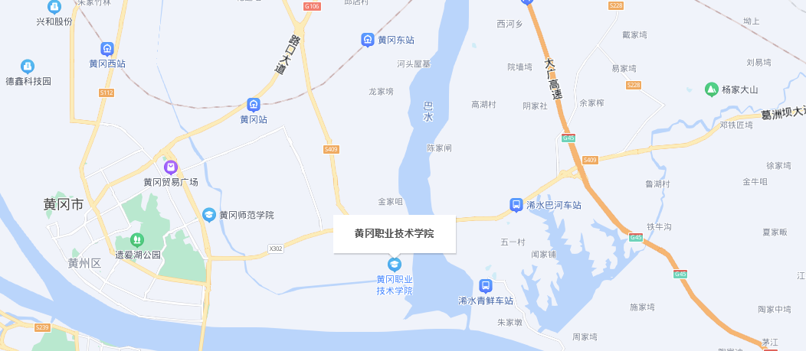
市区乘坐12路、城铁黄冈东站乘坐26路可到黄冈职业技术学院南大门下车，并从南大门进入学校
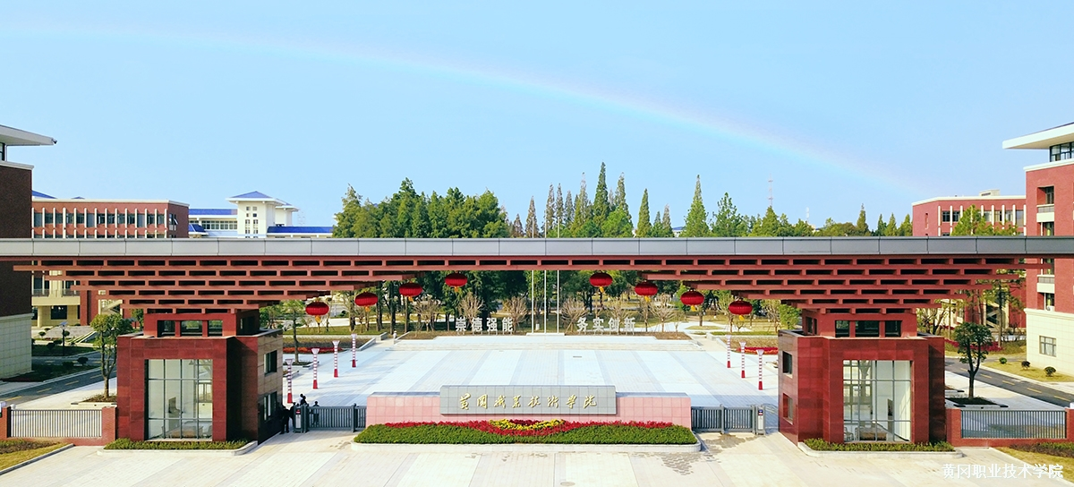
黄冈职业技术学院南大门
提醒：因燕矶长江大桥道路施工，请自驾车的考生注意道路交通提示。
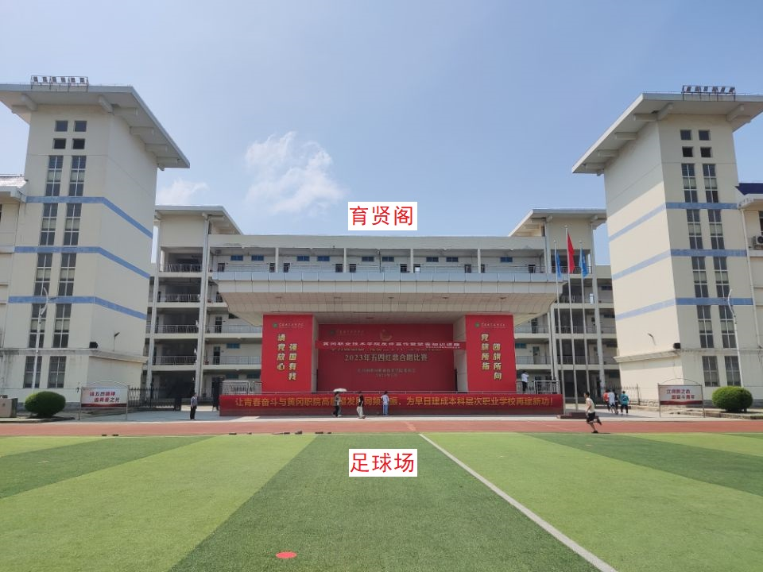
育贤阁（面试考区）

（二）有关说明
1.请考生必须带齐本人有效居民身份证（与报名时一致），方可进入考点学校。如果身份证丢失，请尽快到考生户籍所在地公安机关办理临时身份证参加考试，其他所有的证件均不能代替身份证参加考试。
2.提前做好食宿、交通安排。考生考试当天出发到考点的，请预留充足时间到达考点，避开交通拥堵时段。
3.请广大考生严肃考场纪律，端正考风考纪，自觉抵制各种破坏考试公平公正的行为。

